Контрольная работа по теме "Законы постоянного тока"

1 вариант.
1.
Направление электрического тока в металлическом проводнике:
1) совпадает с направлением движения положительных ионов решётки
2) противоположно направлению движения положительных ионов решётки
3) противоположно среднему направлению движения свободных электронов
4) совпадает со средним направлением движения свободных электронов относительно ионов решётки
2.
На рисунке изображен график зависимости силы тока в проводнике от напряжения на его концах. Чему равно сопротивление проводника?
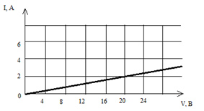
1) | 0,125 Ом | 2) | 2 Ом | 3) | 16 Ом | 4) | 10 Ом
3.
Сопротивление между точками А и В участка электрической цепи, представленной на рисунке, равно:
1) 14 Ом
2)8 Ом
3) 7 Ом
4) 6 Ом
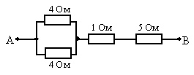
4.
По проводнику с сопротивлением R течет ток I. Как изменится количество теплоты, выделяющееся в проводнике в единицу времени, если его сопротивление увеличить в 2 раза, а силу тока уменьшить в 2 раза?
1) увеличится в 2 раза
2) уменьшится в 2 раза
3) не изменится
4) уменьшится в 8 раз
5.
К источнику тока с внутренним сопротивлением 0,5 Ом подключили реостат. На рисунке показан график зависимости силы тока в реостате от его сопротивления. Чему равна ЭДС источника тока?
1) 12 В
2) 6 В
3) 4 В
4) 2 В
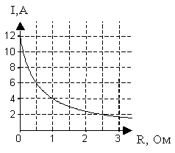
6.
Через резистор, подключенный к источнику тока, протекает постоянный электрический ток силой 2 А. На рисунке изображен график зависимости количества теплоты Q, выделяющегося в этом резисторе, от времени t. Напряжение на этом резисторе равно:
- 3,54 В
- 375 В
- 12,5 В
- 50 В
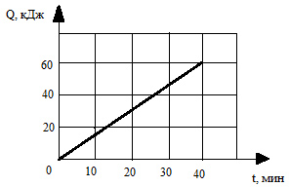
7.
Как изменятся показания вольтметра и амперметра, если ползунок реостата передвинуть вниз? (r=0)
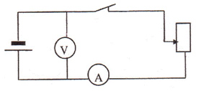
1) показания вольтметра не изменятся, амперметра - увеличатся
2) показания вольтметра не изменятся, амперметра – уменьшатся
3) показания обоих приборов увеличатся
4) показания обоих приборов уменьшатся
8.
Как изменятся показания амперметра, если разомкнуть ключ?
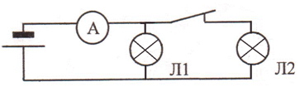
- увеличатся, так как сопротивление цепи уменьшится.
- уменьшатся, так как сопротивление цепи возрастёт.
- уменьшатся, так как сопротивление цепи уменьшится.
- увеличатся, так как сопротивление цепи возрастёт.
9.
При лечении электростатическим душем к электродам прикладывается разность потенциалов 10⁵ В. Какой заряд проходит между электродами за время процедуры, если известно, что электрическое поле совершает при этом работу, равную 1800 Дж? Ответ выразите в мКл.

Дополнительное задание:
10.
Чему должна быть равна ЭДС источника тока, чтобы напряженность электрического поля в плоском конденсаторе была равна 2 кВ/м, если внутреннее сопротивление источника тока 2 Ом, сопротивление резистора 10 Ом, расстояние между пластинами конденсатора 2 мм?
